ODJEĆA U JESEN

ZADATAK: Odaberi dječaku odjeću koju bi trebao odjenuti u jesen.

1. Najprije spoji s dječakom odjeću i obuću koju će u jesen obući UNUTRA, U KUĆI!

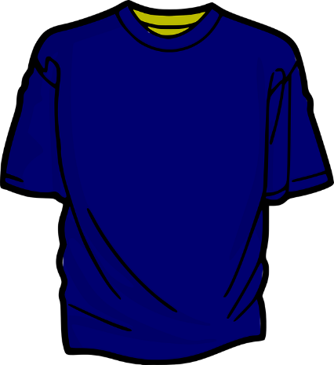 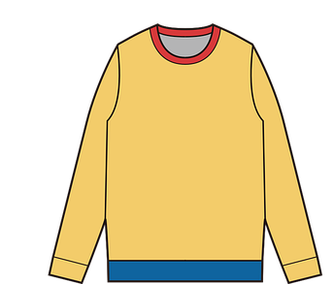

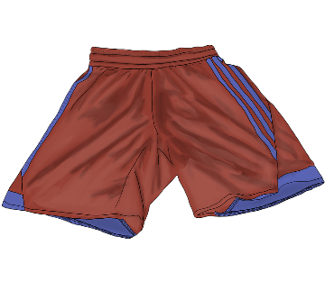  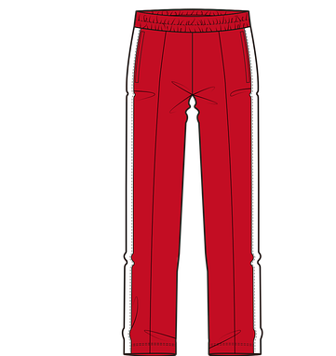

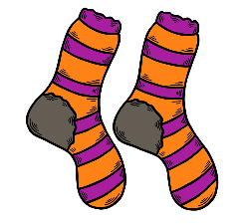 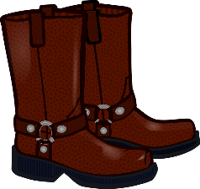 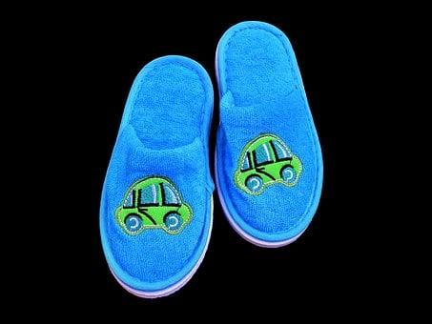

1. Sada spoji s dječakom odjevne predmete i obuću koju će obući kada će IĆI VAN, na svježi zrak.

 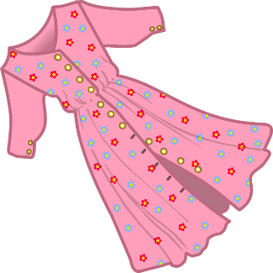 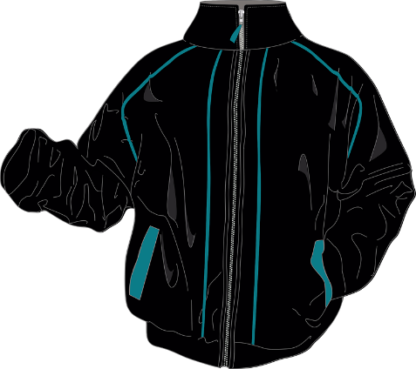

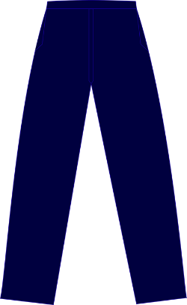  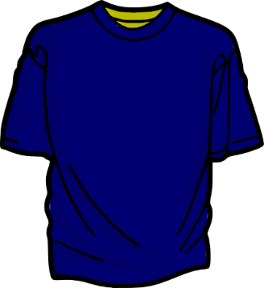

 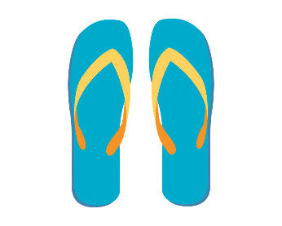 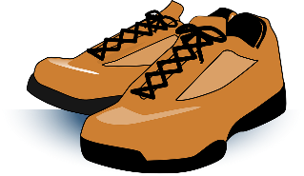

 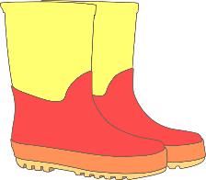

Izvor crteža: pixabay.com, autori: Clker-Free-Vector-Images, HYDNSTUDIO, misaiasmg, OpenClipart-Vectors, Pictures_for_Flashcards, Snaff, mayapujiati, kreatikar, DeanMoth